Název školy: ZŠ Varnsdorf, Edisonova 2821, okres Děčín, příspěvková organizace
Matematika a její aplikace, Matematika, Geometrie v rovině a v prostoru, Geometrické pojmy - tajenka
Autor: Mgr. Marika Podroužková
Název materiálu: VY_42_INOVACE_36/I.SADA

Anotace: Pracovní list je určen pro žáky 3. ročníku, slouží k procvičení učiva geometrie v rovině a v prostoru – geometrické pojmy.
Období: září - prosinec 2011

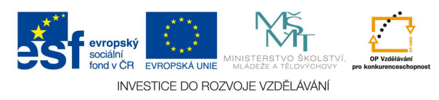

Geometrické pojmy
..tajenka
Pracovní list

 |  |  |  |  |  |  | G
 |  |  | 1
3 |  |  |  |  | 2
 |  |  |  | 4
 |  |  |  |  | 5
 |  | 6
 |  |  |  | 7
 |  | 8

1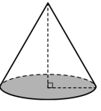 | 5
2 | 6
3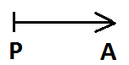 | 7
4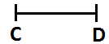 | 8

Řešení

 |  |  |  |  |  |  | G
 |  |  | 1 | K | U | Ž | E | L
3 |  |  |  |  | 2 | B | O | D
P | O | L | O | P | Ř | Í | M | K | A
 |  |  |  | 4 | Ú | S | E | Č | K | A
 |  |  |  |  | 5 | Č | T | V | E | R | E | C
 |  | 6 | K | V | Á | D | R
 |  |  |  | 7 | K | Ř | I | V | Á | Č | Á | R | A
 |  | 8 | K | O | U | L | E

1 | 5
2 | 6
3 | 7
4 | 8

Použité zdroje:
- Obrázky kužele, čtverce, kvádru, koule použity z office.microsoft.com.
- Citace 3. 9. 2011

